Муниципальное бюджетное дошкольное образовательное учреждение
«Сказка» с. Становое

Конспект ООД

по ОО «Речевое развитие» на тему:

для детей подготовительной к школе подгруппы

Пыхалова Ю.А.

Учитель-логопед

с.Становое
апрель, 2022
Цель: развитие лексико-грамматической строя речи и связной речи детей.
Задачи:
Коррекционно-образовательные:
- познакомить детей с планетами солнечной системы
- закрепить знания детей о Дне Космонавтики, о Юрии Гагарине;
- продолжать знакомить детей с игровым материалом для песочной игротерапии;
- активизировать словарный запас детей по теме «Космос» (названия планет, метеорит, комета, звезда, космонавт, ракета, космический корабль);
- совершенствовать навыки слогового анализа, навыка чтения слов с пройденными буквами
- совершенствование грамматического строя речи ( согласование числительных с существительным)
Коррекционно-развивающие:
- развивать общие речевые навыки, зрительное восприятие и внимание, координацию речи с движением.
- развивать речевой слух, фонематические представления
- Развивать тонкие тактильные ощущения, мелкую и артикуляционную моторику.
Коррекционно-воспитательные:
- Воспитывать навыки сотрудничества, самостоятельности. Поощрять активность и инициативность.

Предварительна работа:
- беседа с детьми о космосе, о космонавте Ю.Гагарине, заучивание стихотворений «По порядку все планеты…», рассматривание иллюстраций
- разучивание физкультминутки
Материалы и оборудование: презентация, песочный стол с сухим песком, буквы, солнечная система, планеты, массажные мячики, массажные ладошки, ракеты, песочный стол.
Методические приёмы: сюрпризный момент, проблемная ситуация, выполнение игровых заданий, беседа-диалог, вопросы к детям, подведение итогов.
Здоровьесберегающие технологии: пальчиковая гимнастика «Планеты», физкультминутка «Полет», дыхательная гимнастика «Обратный отсчет», гимнастика для глаз « Солнечный зайчик», Су-Джок терапия «Летит ракета», самомассаж лица «Мы ладошки растираем»
Организационный момент:
Л: Здравствуйте, ребята! Сегодня у нас не обычное занятие, мы с вами отправимся в большое путешествие. А куда именно вы знаете?
Океан бездонный, океан бескрайний,
Безвоздушный, тёмный и необычайный,
В нём живут Вселенные, звёзды и кометы,
Есть и обитаемые, могут быть планеты. (Космос)
Правильно, мы отправимся в космос.
Но для начала скажите мне: кто летает в космос? (космонавты) Верно. А какими должны быть космонавты? (сильными, смелыми, храбрыми, внимательными, осторожными…) А кто был первым космонавтом? (Юрий Гагарин) Молодцы! Какой праздник мы отмечаем 12 апреля? (День Космонавтики).
На чём можно полететь в космос? (на ракете, космическом корабле)
(на слайде появляется Лунтик)
Л: Ребята, смотрите! Это Лунтик к нам пришел. Он не поймет куда попал и на какой планете сейчас находится. Давайте ему расскажем
( Ответы детей— Это планета Земля!)
Л:Ребята, у Лунтика случилась беда, его космический корабль попал под метеоритный дождь, и двигатель был поврежден, поэтому ему и пришлось совершить аварийную посадку.
Может мы сможем помочь Лунтику? Но как? (ответы детей)
Л: Правильно, надо починить корабль. Лунтик, мы починим твой корабль и полетим вместе с тобой. Заодно, ты нам покажешь весь космос.
Чтобы починить корабль, нам нужно отгадать и ввести пароль. Определите первый звук в этих словах и найдите нужную букву на песке
Утюг – У
Дом – Д
Арбуз – А
Чайник – Ч
Иголка – И
(Дети ищут в песке буквы)
– Прочитайте, что у вас получилось. (Удачи)

Ну что готовы полететь в космос? А что нам необходимо для полета в космос? (ответы детей) Правильно. Сейчас мы с вами надеваем специальные космические костюмы, называют их скафандрами.
Приготовились?
«Обратный счет». (Дыхательная гимнастика)
Сделав полный вдох, посчитать на выдохе. Для самоконтроля ладонь ребенка лежит на грудной клетке, ощущая ее подъем при вдохе:
- 10,9,8,7,6,5,4,3,2,1- «Пуск!»
«Запуск ракеты».
Игра «Невесомость» (звучит музыка) - Ребята, мы в невесомости. (Встаем на одну ножку, плывем, двигаемся как в невесомости)
- ЗЕМЛЯ (5 слайд) - Ребята, а вот и наша Земля. (на слайде фото Земли из космоса) Так она выглядит из космоса. Какая она? (красивая, круглая, большая, голубая, зеленая)
Упражнение на развитие координации речи с движением
Физкультминутка «Полёт»
На корабле воздушном, (руки вверх, соединить ладони, выполнять
Космическом, послушном, (наклоны вправо-влево, вперед-назад)
Мы, обгоняя ветер, (крутить «мотор» перед собой, покружиться
Несёмся на ракете. вокруг себя)
Планета голубая, («нарисовать» круг двумя руками перед собой)
Любимая, родная, (прижать ладони к сердцу)
Она твоя, она моя, (левую руку – выставить влево, правую - вправо)
И называется земля. (соединить руки над головой, изображая круг
Л: А продолжаем свой полет дальше
Игра «Невесомость» (звучит музыка) - Ребята, мы в невесомости. (Встаем на одну ножку, плывем, двигаемся как в невесомости)
Л: Раз наша планета 3 по счету от Солнца. То сколько еще планет перед ней? (две) Верно. Поэтому мы полетим сначала к солнцу и по дороге посмотрим и эти 2 планеты.
Л: ВЕНЕРА (6 слайд) - Вот и Венера. По счету 2 планета от солнца. Какая эта планета? (большая, круглая, красная, коричневая) Летим дальше.
Игра «Невесомость» (звучит музыка) - Ребята, мы в невесомости. (Встаем на одну ножку, плывем, двигаемся как в невесомости)
- МЕРКУРИЙ (7 слайд) - А это Меркурий. От солнца 1 планета по счету. Меркурий быстрее всех планет совершает оборот вокруг солнца.
Какая это планета? (Ответы детей)
СОЛНЦЕ (8 слайд) - А вот и солнце. Солнце это не планета, а звезда. Огромная, огненная звезда. Оно согревает нашу Землю- ну что, летим дальше к планетам, которые находятся после Земли. А пока летим Лунтик предлагает поиграть с солнечным зайчиком.
Упражнение "Солнечный зайчик" (гимнастика для глаз)
Солнечный мой заинька, прыгни на ладошку.
Солнечный мой заинька маленький, как крошка
Прыг на носик, на плечо. Ой, как стало горячо!
Прыг на лобик и опять на плече давай скакать.
(Дети вытягивают вперед ладошку. Ставят на ладонь указательный палец другой руки. Прослеживают взглядом движения пальца, который медленно прикасается сначала к носу, вновь отводят вперед, затем последовательно дотрагиваются до лба и другого плеча, каждый раз отводя палец перед собой. Голова все время находится в фиксированном положении.)
- МАРС (10 слайд) - четвертая планета от Солнца – Марс. Ее за окраску называют «красной планетой».
Л: Ребята , а здесь нам приготовили задание. Пройдемте за столы
Деление слов на слоги.
Необходимо разложить картинки в каждую ракету в зависимости от количества слогов в слове
– Дом, лес. Эти слова состоят из одного слога
– Солнце, Луна. Эти слова состоят из двух слогов.
– ракета, самолет. Эти слова состоят из трёх слогов.
Л: -Летим дальше, к пятой планете
- ЮПИТЕР (11 слайд) - ребята, начинаем знакомиться с планетами-гигантами. Это 5 планета от Солнца – Юпитер. Планета огромных размеров, во много раз больше нашей планеты Земля.
Здесь мы укрепим наши пальчики. «Су-джок» терапия.
Л:-Возьмите наши волшебные мячики (су-джок)в руки и поиграем с ними:
В руки мячик мы возьмем.
И разминку проведем!
Летит, летит ракета
Вокруг земного света,
А в ней сидит Гагарин,
Простой советский парень
Л: Ребята, а вот и шестая планета гигант
САТУРН (12 слайд) У нее есть кольца. Это ее отличительная черта. Давайте здесь немного отдохнем и поиграем
Физкультминутка игра «Сатурн»
У каждой планеты есть что-то свое, Соединить пальцы, округлить руки
Что ярче всего отличает ее. Пружинить, не разъединяя пальцы
Сатурн непременно узнаешь в лицо- Провести руками возле лица
Его окружает большое кольцо. Руки поднять снизу вверх через стороны.
Оно не сплошное, из разных полос Погладить рукой руку с тыльной стороны
Ученые вот как решили вопрос: Крутить руки вокруг друг друга
Когда-то давно там замерзла вода, Соединять попеременно первые пальцы
И кольца Сатурна из снега и льда. с указательными пальцами рук.

- А пока летим к 7 планете, посчитайте-ка, сколько вы видите звезд, ракет у нас на пути?( Ответы детей)
Дидактическая игра «Посчитай-ка» (13 слайд)
Молодцы!
Л: А вот и планета УРАН (14 слайд) - А эту планету называют ледяным гигантом, потому что она покрыта снегом и льдами. А как вы думаете, почему на этой планете только снег и лед? (потому что она находится далеко от солнца) Верно. Даже окраска этой планеты бирюзово-голубого цвета напоминает небо.
Здесь мы с вами разомнём наше лицо, чтобы не замёрзло.
Самомассаж лица:
Мы ладошки растираем
И лицо обогреваем.
Подбородок разотрем,
Дружно губки пожуем.
Там живет наш язычок,
Пусть погреется дружок!
(дети выполняют движения в соответствии с текстом)
-Молодцы, ребята!
Л: Ну что ж , а мы летим дальше
- У планеты Уран есть и «сестра» — планета Нептун. Тоже ледяной гигант. Она восьмая по счету от Солнца. Нептун имеет голубую и синюю окраску. А здесь для нас задание
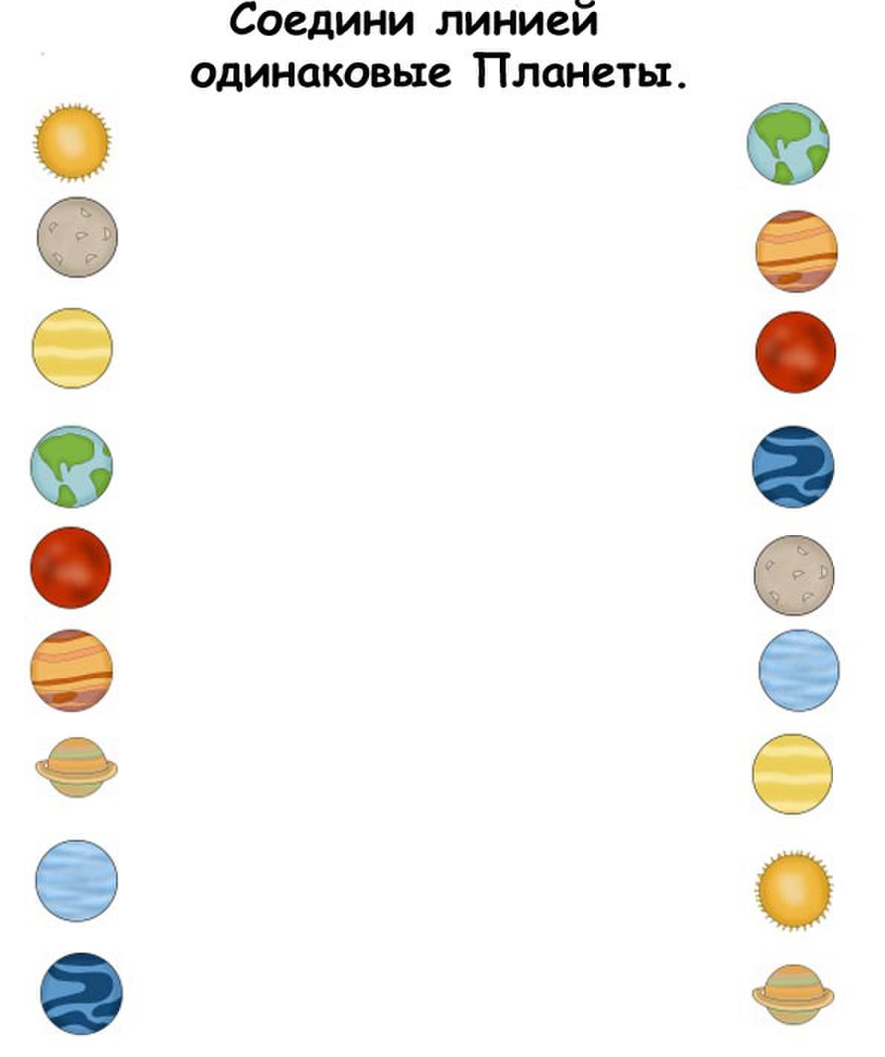

- Ну что, ребята, мы побывали на всех планетах и скоро мы вернемся на Землю. Сколько планет в солнечной системе? Назовите их!
Дети: - По порядку все планеты
Назовет любой из нас!
Раз – Меркурий,
Два – Венера,
Три – Земля,
Четыре – Марс,
Пять – Юпитер,
Шесть – Сатурн,
Семь – Уран, За ним – Нептун,
Лунтик: Спасибо ребята вам за помощь! Я очень рад, что совершил с вами космическое путешествие! Узнал о планетах солнечной системы. Поздравляю всех с Днем космонавтики! Но а мне пора , до свидания
Л:Ну что готовы вернуться на планету Земля и в наш детский сад? «Обратный счет». (Дыхательная гимнастика)
Сделав полный вдох, посчитать на выдохе. Для самоконтроля ладонь ребенка лежит на грудной клетке, ощущая ее подъем при вдохе:
- 10,9,8,7,6,5,4,3,2,1- «Пуск!»
Итог занятия
Наконец-то мы дома! Спасибо вам, ребята, за помощь и дружелюбие, которое вы проявили к Лунтику. Вы молодцы! Ребята, вам понравился наш полет в космос?
А кому мы помогали? Какие задания выполняли? Давайте вспомним, какие планеты видели?

